

毕 业 设 计

中文题目 | 宠物生活APP的设计与实现
英文题目 | The Design and Implementation of Pet Life
 | APP

院 系： | 计算机与信息工程学院
年级专业： | 2016级软件工程
姓 名： | 邓文武
学 号： | 1632032107
指导教师： | 林开标
职 称：

2020年5月

毕业设计（论文）诚信声明书

本人郑重声明：在毕业设计（论文）工作中严格遵守学校有关规定，恪守学术规范；我所提交的毕业设计（论文）是本人在 指导教师的指导下独立研究、撰写的成果，设计（论文）中所引用他人的文字、研究成果，均已在设计（论文）中加以说明；在本人的毕业设计（论文）中未剽窃、抄袭他人的学术观点、思想和成果，未篡改实验数据。
本设计（论文）和资料若有不实之处，本人愿承担一切相关责任。

学生签名：
年 月 日

厦门理工学院学位论文著作权使用声明

本人同意厦门理工学院根据《中华人民共和国学位条例暂行实施办法》等规定保留和使用此学位论文，并向主管部门或其指定机构送交学位论文（包括纸质版和电子版），允许学位论文进入厦门理工学院图书馆及其数据库被查阅、借阅。本人同意厦门理工学院将学位论文汇编出版，采用影印、缩印或者其它方式合理复制学位论文。
本学位论文属于：
（）1.经厦门理工学院教学工作委员会审查核定的保密学位论文，于 年 月 日解密，解密后适用上述授权。
（）2.不保密，适用上述授权。
（请在以上相应括号内打“√”或填上相应内容。保密学位论文应是已经厦门理工学院教学工作委员会审定过的学位论文，未经厦门理工学院教学工作委员会审定的学位论文均为公开学位论文。此声明栏不填写的，默认为公开学位论文，均适用上述授权。）

声明人（签名）：
年 月 日

摘 要
宠物生活APP的设计与实现
随着我国经济的快速发展，人们的生活水平不断提高，与此同时人们的生活节奏也不断加快，来自各方面压力也不断增加，为了应对这个问题，越来越多的家庭开始选择以饲养宠物的方式排解压力、增加家庭生活乐趣的方式，更有人将宠物视为亲人，成为生活中必不可缺少的一部分。宠物行业快速发展，促使宠物行业形成了从宠物市场到宠物商品、宠物托管等一条完整的产业链。然而由于传统宠物行业自身的一些局限性，如就宠物医不便利、宠物主人缺乏宠物喂养经验与专业知识等，导致饲养者需要花费大量精力与时间去喂养宠物。这样不断没有达到排解生活压力的目的，反而徒增了饲养者的烦恼。如何有效的解决传统宠物行业的局限性问题，促使人们在饲养宠物的同时，能够享受更加优质与便利的服务问题显得尤为突出。互联网的发展与传统宠物行业的结合已是必然趋势，本文通过宠物行业APP市场提供的服务现状进行分析，总结出了目前宠物行业APP市场各方面存在的优缺点，利用Java等相关技术，提供并实现了一个基于Android技术的宠物生活APP，为宠物服务提供了一款综合、全面的移动应用程序。
本文首先对课题的研究背景和实现意义做了详细的分析和介绍，对国内外的宠物市场及相关行业发展状况做了简要的对比和介绍；其次简要介绍了实现本APP的所需要的关键技术，SpringBoot框架的使用可以让我们快速构建项目，对主流框架的无配置集成，极大地提高了开发、部署效率，使用MyBatis持久层框架降低SQL语句和代码的耦合度，使用开源免费的MySQL数据库来存储宠物商品等业务数据和基础用户数据；然后进行了详细的功能需分析和简要的非功能需求分析，并在此基础上进行了详细的系统设计；最后通过编码实现了本APP并对系统模块进行了测试。
本系统实现了宠物商城、宠物医院导航、宠物发帖、宠物定位、宠友通信、系统管理六大功能模块，每个大模块下还包含各个子模块，囊括一个宠物APP所应具有的基本功能。宠物商城模块对外是一种网上商城的形式，用户可以浏览商城中的宠物需求用品，然后通过下订单，填写地址，付款，配送的方式获得购买商品；宠物医院导航是模块可以为宠物饲养者在救治宠物时提供最近医院与路线导航等信息；宠物发帖模块可以能够让宠物饲养者解决在养宠的过程中遇到的一些问题或者记录自己与宠物的欢乐时光，获得他人的帮助或称赞等；宠物定位是将一个基于一个GPS的模块佩戴在宠物身上，当宠物走丢后，通过本APP对宠物进行精准定位；宠友通信可以为宠物饲养者之间提供一个交流平台，促使饲养者们相互交流养宠经验以及相互帮助；系统管里则需要系统管理员、系统维护人员对宠物商城的商品信息，帖子、用户账户等进行管理。本APP使用Apache Shiro安全框架和数据加密技术使得本APP的个人财产和信息安全得到保障。使用本APP能够给广大饲养爱好者带来及好多的用户体验，使饲养宠物不但能够减少宠物饲养爱好者的生活压力，更能够使饲养者感受到生活的美好。

关键词：宠物行业；SpringBoot；MyBatis；APP

ABSTRACT
Abstract部分用Times New Roman 10.5磅
By improving the economic efficiency and the competitiveness of enterprises, enterprise information make full use of electronic information technology and expand the information technology in the applications and services of business enterprise, improving the convenience of information sharing and management for the enterprises. Based on the practical automobile sales agents of the company, researching in a way of managing large import of vehicle more easily, it standardizes the purchase of vehicle and the census of the purchase, as well as achieve the management system of purchase of the vehicle based on the Web service, providing the procurement side , seller, customs , company stock warehouse , shipping company a more convenient platform to do the management , use, maintenance , development and design.
……
Times New Roman 12磅，行距20磅，段前段后0磅

Key Words: Purchase; B / S architecture; SSH
Times New Roman 12磅，“Key Words”加粗

目 录
黑体五号,单倍行距，两端对齐,页码右对齐，目录展示到三级目录即可。

第1章 引言 1
1.1 研究背景 1
1.2 研究分析 1
1.2.1 可行性分析 1
黑体五号,单倍行距，两端对齐,页码右对齐，目录展示到三级目录即可。
1.3 主要研究内容 1
1.3.1 研究要点1 1
第2章 数据库设计 2
2.1 数据库逻辑（三层表关系）设计 2
2.1.1 采购模块相关表设计 2
2.2 数据需求分析 3
2.3 二级标题 3
2.3.1 三级标题 4
第3章 结论与展望 5
3.1 结论 5
3.2 进一步工作的方向 5
参考文献 6
附录A 规范的参考文献格式 7
一、参考文献的类型 7
二、参考文献的格式及举例 7
三、注释 8
致 谢 9

绪论

研究背景
随着中国经济的快速发展、中国居民可支配收入的增长，越来越多的家庭开始饲养宠物[1]。中国宠物数量和品种的日益增长给宠物市场及其相关行业带来了商机，宠物商店、宠物医院和宠物寄养所如雨后春笋般出现，宠物用品一度成为中国消费品中增长速度最快的行业之一[2]。宠物类APP作为新型服务形式的载体集成了当前互联网形式下的方便快捷信息传递效率高等优点，但是由于受到传统养宠思维的限制，一些宠物APP的功能过于单一与同质化，不能满足人们饲养宠物需要更优质与便利的服务这一趋势。本文希望通过设计并实现宠物APP的形式达到站在用户的角度定制更加个性化的功能和多模式盈利的目的，因此选择宠物类APP作为本文的研究课题。
互联网把世界的每个角落紧密的联系在一起，使世界变得非常小。电子商务的出现更是将网络信息化推向顶峰。电子商务是指在互联网上以电子交易的方式进行交易活动和相关服务，它是传统商务形式的网络化、电子化。与传统商务形式相比，电子商务具有以下优势：（1）无需店铺实体，电子商务已网络虚拟商城的形式代替了传统的实体店铺，商家无需支付租店费用或者购买店面等，大大降低了营业成本。（2）可以实现 24 小时营业。（3）节省人们的时间和精力，伴随着快递、支付等行业的快速发展和成熟，人们可以在家上网购买需要的商品，付款给可靠的第三方支付平台，当用户收到商品时确认收货，第三方支付平台再将钱转给卖家，这样既可以节省人们大量的时间，同时又能保证交易的可靠性。电子商务的纵深挺进给宠物市场带来了巨大的变革，人们可以在网络宠物店中购买宠物及用品，充分享受电子商务所具有的各种优势[3]。
在上述背景下，本文致力于设计并实现基于安卓开发的宠物生活APP，本APP站在用户的角度为用户定制更加个性化的功能，为宠物商家实现多模式盈利方式，更好的迎合市场需求，是非常有必要的。

国内外研究现状
随着中国经济的快速发展、中国居民可支配收入的增长，越来越多的家庭开始饲养宠物[1]。中国宠物数量和品种的日益增长给宠物市场及其相关行业带来了商机，宠物商店、宠物医院和宠物寄养所如雨后春笋般出现，宠物用品一度成为中国消费品中增长速度最快的行业之一[2]。宠物类APP作为新型服务形式的载体集成了当前互联网形式下的方便快捷信息传递效率高等优点，但是由于受到传统养宠思维的限制，一些宠物APP的功能过于单一与同质化，不能满足人们饲养宠物需要更优质与便利的服务这一趋势。本文希望通过设计并实现宠物APP的形式达到站在用户的角度定制更加个性化的功能和多模式盈利的目的，因此选择宠物类APP作为本文的研究课题。
互联网把世界的每个角落紧密的联系在一起，使世界变得非常小。电子商务的出现更是将网络信息化推向顶峰。电子商务是指在互联网上以电子交易的方式进行交易活动和相关服务，它是传统商务形式的网络化、电子化。与传统商务形式相比，电子商务具有以下优势：（1）无需店铺实体，电子商务已网络虚拟商城的形式代替了传统的实体店铺，商家无需支付租店费用或者购买店面等，大大降低了营业成本。（2）可以实现 24 小时营业。（3）节省人们的时间和精力，伴随着快递、支付等行业的快速发展和成熟，人们可以在家上网购买需要的商品，付款给可靠的第三方支付平台，当用户收到商品时确认收货，第三方支付平台再将钱转给卖家，这样既可以节省人们大量的时间，同时又能保证交易的可靠性。电子商务的纵深挺进给宠物市场带来了巨大的变革，人们可以在网络宠物店中购买宠物及用品，充分享受电子商务所具有的各种优势[3]。
在上述背景下，本文致力于设计并实现基于安卓开发的宠物生活APP，本APP站在用户的角度为用户定制更加个性化的功能，为宠物商家实现多模式盈利方式，更好的迎合市场需求，是非常有必要的。

主要研究内容
基于Android的宠物生活APP专门针对网上宠物商城或宠物实体店等，通过对国内市场对宠物及用品等消费规模的研究以及人们饲养宠物的生活习惯的分析，本系统集成了宠物商城、宠物定位、宠物医院路线导航、宠物话题、宠友私信和用户注册多个模块，使其成为功能全面的、能够真正满足人们大规模饲养宠物的市场需求的移动应用程序。该APP的使用者不仅面对的是网上宠物店的管理人员，而且面向普通大众用户。普通用户通过注册即可成为本系统的使用者，完成宠物交易、用品购买等功能。 本APP后台采用基于SpringBoot+Mybatis 的框架结构。SpringBoot 框架是基于 Java 语言的后台开发框架，因此在开发本系统之前需要具有一定的 Java 语言基础。后台管理页面选择使用 Vue.js 框架，界面中的各个组件选择使用 Vuetify 中的组件库的样式，这样就免去了大量的前端开发与调试工作。数据库使用开源的 MySQL数据库。通过前文的分析和总结，本文设计并实现了一个基于Android的宠物生活APP，重点完成了以下几项工作：
（1）理论基础和相关技术的研究通过阅读文献和查找网络资料，了解当前国内外APP的发展概况和最新动态，通过访问网上一些现成的宠物店，总结和分析他们的优缺点以求改进。同时，深入学习 Java 相关知识，掌握 SpringBoot 等框架的运行原理和开发技术，为本APP的开发打好扎实的理论基础。
（2）系统分析和设计
在对网络中现有的宠物APP进行研究和分析的基础上，获取系统开发目标，明确系统实现的意义，然后根据目标和意义进行系统可行性分析并形成可行性分析文档。同时，对宠物生活APP的非功能需求、功能需求和业务流程等进行分析并据此画出业务流程图。在上述工作的基础上，完成了系统的框架设计、结构设计、流程设计和模块设计等。从整体的角度对系统进行把握。
（3）系统实现与测试
通过深入的理论研究学习和详细的系统分析设计，使用相关技术自底向上的模块化技术实现了该APP。开发完成后进行了详细的系统测试，从各个角度测试系统功能，以检验是否达到用户的期望。根据测试结果进行了相应的调整，同时将系统打包部署在服务器上。

论文内容结构
基于Android的宠物生活APP专门针对网上宠物商城或宠物实体店等，通过对国内市场对宠物及用品等消费规模的研究以及人们饲养宠物的生活习惯的分析，本系统集成了宠物商城、宠物定位、宠物医院路线导航、宠物话题、宠友私信和用户注册等多个模块，使其成为功能全面的、能够真正满足人们大规模饲养宠物的市场需求的移动应用程序。该APP的使用者不仅面对的是网上宠物店的管理人员，而且面向普通大众用户。普通用户通过注册即可成为本系统的使用者，完成宠友交流、用品购买等功能。本APP后台采用基于SpringBoot+Mybatis 的框架结构。SpringBoot 框架是基于 Java 语言的后台开发框架，因此在开发本系统之前需要具有一定的 Java 语言基础。后台管理页面选择使用 Vue.js 框架，界面中的各个组件选择使用 Vuetify 中的组件库的样式，这样就免去了大量的前端开发与调试工作。数据库使用开源的 MySQL数据库。通过前文的分析和总结，本文设计并实现了一个基于Android的宠物生活APP，重点完成了以下几项工作：
（1）理论基础和相关技术的研究 通过阅读文献和查找网络资料，了解当前国内外APP的发展概况和最新动态，通过访问网上一些现成的宠物APP，总结和分析他们的优缺点以求改进。同时，深入学习 Java 相关知识，掌握 SpringBoot 等框架的运行原理和开发技术，为本宠物APP的开发打好扎实的理论基础。
（2）系统分析和设计
在对网络中现有的宠物APP进行研究和分析的基础上，获取系统开发目标，明确系统实现的意义，然后根据目标和意义进行系统可行性分析并形成可行性分析文档。同时，对宠物生活APP的非功能需求、功能需求和业务流程等进行分析并据此画出业务流程图。在上述工作的基础上，完成了系统的框架设计、结构设计、流程设计和模块设计等。从整体的角度对系统进行把握。
（3）系统实现与测试
通过深入的理论研究学习和详细的系统分析设计，使用相关技术自底向上的模块化技术实现了该APP。开发完成后进行了详细的系统测试，从各个角度测试系统功能，以检验是否达到用户的期望。根据测试结果进行了相应的调整，同时将系统打包部署在服务器上。

相关理论及关键技术介绍

SpringBoot框架简介
SpringBoot 框架是 Java 平台上的一种开源应用框架，其自身对编程模型没有限制。Spring 框架为开发者提供了一系列的 解决方案，如利用面向切面编程进行声明式的事务管理，整合 多种持久化技术管理数据访问等。SpringBoot 的启动过程主要涉及两个部分，即 SpringBoot的初始化模块和 SpingBoot 的具体启动模块，图 1 为 SpringBoot 的启动流程图[2]。整个启动过程中涉及一个重要概念，即自动化配置模块，该模块是 SpringBoot 自动配置的核心。

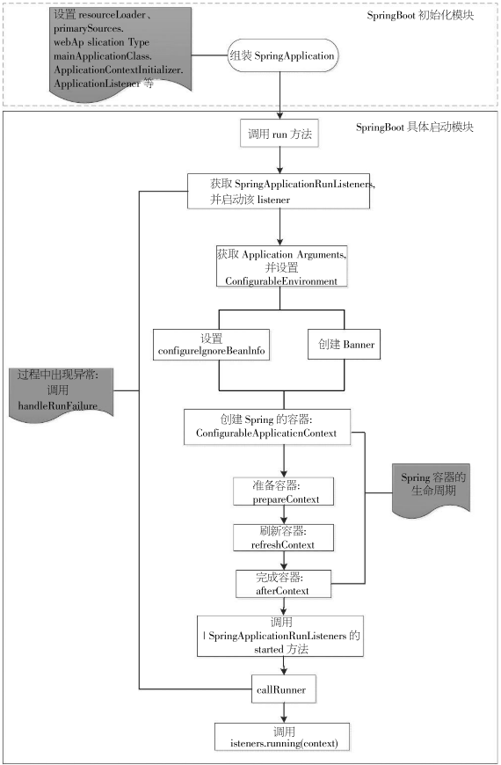

图 2-1 SpringBoot启动流程

SpringBoot 的初始化是由组装 SpringApplication 开始。SpringBoot 初始化后调用 run 方法。每个 SpringBoot 程序都有一个主入口 ，也就main方法 ，main里面调用 SpringApplication.run()启动整个 SpringBoot 程序，该方法所在类需要使用@SpringBootApplication 注解。SpringBoot 快速开发了 Spring 应用框架，其中内嵌了tomcat 和 jetty 容器，不需要单独安装容器。SpringBoot 简化了 maven 配置，一站式引入需要的各种依赖，并且由其封装的 jar 包可以直接发布Web 应用。SpringBoot 是基于注解的零配置思想，与各种流行框架无缝整合。

MyBatis框架简介
Web 应用系几乎都要与数据库打交道。将与业务相关的数据存储到数据库中，本APP实质上是对数据信息的管理，即对存储在数据库中的数据的操作管理。传统的 Web 应用开发中都有一套完整繁琐的操作数据库步骤，先建立连接，加载数据库驱动等等，每次查询数据库都重复进行相同的操作，代码重复量大且极其繁琐，自从持久化框架面世以来就轻松的解决了上述问题。在持久化框架中 Hibernate 大行其道，Hibernate 是一个开放源代码的对象关系映射框架，具有着强大、复杂、全自动化等优点。MyBatis 框架是另一个支持定制化 SQL、存储过程以及高级映射的优秀持久层框架[15]。它和 SSH 框架体系中的 Hibernate 一样同属于持久层框架 ORM。但是相比的话 Hibernate 是一个完全的、自动化的 ORM 框架。说它是自动化的是因为在使用 Hibernate 开发的过程中，SQL 语句已经被封装，直接可以使用，这样可以加快系统开发的速度。而 MyBatis 属于半自动化的持久层框架，SQL 语句需要手工完成，稍微繁琐。本APP选择 MyBatis 作为持久层框架是出于以下几个原因。
- MyBatis 可以支持手动编写 SQL 语句，这样就可以避免不必要的查询，提高了系统性能。
- MyBatis 小巧灵活，宠物生活APP本身并不是一个复杂度较高的企业应用程序，并不需要 Hibernate 那样强大却复杂的持久层框架。
- MyBatis 可以动态生成映射关系，拥有动态列，动态表名，存储过程支持和比较简易的缓存、日志等，虽然开发工作量要比 Hibernate 大一些，但是从系统本身的角度考虑，选择 MyBatis 作为持久层框架最为合适。

MySQL数据库简介
数据库（Database）是按照数据结构来组织存储和管理数据的仓库。随着信息技术的快速发展，数据库技术已经由最简单的各种数据表格到能够进行海量数据存储的大型数据库。当下主流的数据库有 SQLserver、MySQL、Oracle 和Postgresql 等。 本APP选择 MySQL 数据库作为存储数据的管理媒介。MySQL是一种关系型数据库管理系统[9]。是当前最流行的关系型数据库管理系统之一，具有体积小、速度快、开源免费等优点[16]，是作为中小型网站系统存储数据的最佳选择。MySQL 可分为安装版和免安装版，本系统使用的是最新版本的MySQL5.7.22 绿色免安装版，下载以后解压，经过稍微的配置即可使用，在系统的配置文件中配置好本地数据库的名称和密码以及数据库驱动等信息，就可以使系统与数据库进行连接。为了方便创建数据表和开发过程中的测试，本文选择使用 HeidiSQL 作为 MySQL 的可视化管理工具，HeidiSQL 提供了一个用于在数据库浏览之间切换 SQL 查询和标签带有语法突出显示的简单易用的界面，使用简单，易于上手。

系统分析

系统目标
传统的宠物实体店已经不能满足人们的生活需求，随着信息技术的快速发展，宠物类APP正大行其道。然而在这些APP不能满足宠物市场迅速发展的行业需求[1。本文通过相关理论技术的学习和探究，实现了基于SpringBoot、MyBatis的宠物生活APP，实现该系统的主要目标是宠物商城、宠物医院导航、宠物发帖、宠物定位、宠友通信、系统管理，同时还包括宠物专题栏目，允许那些对于饲养宠物不是很了解的用户学习养宠知识。该宠物生活适用于中小型宠物实体店和普通大众用户，具有以下几个特征。
系统分为前台和后台两部分。当打开APP后可以在游客角色下进行浏览首页模块的推荐、动态功能页面内容，已经发现模块的部分功能子模块。用户在首页、发现模块中可以浏览宠友动态，商城中已经上架的宠物、宠物用品和宠物专题知识等。当用户需要下订单，私信，查看个人信息要登录，在自己的账户下使用。
- 实现了宠物用品交易和宠友私信等核心功能，功能齐全。本系统所实现的宠物用品交易功能本着先付款后发货的原则。当用户选择喜欢的宠物用品后则可以进行支付购买，支付的方式可以选择支付宝或微信扫描二维码的形式，当网站后台管理员确定收到支付款后即可安排发货。出于时间等原因，具体的发货和用户收到宠物的确认等功能尚未在本系统中实现。
- 完善的权限和用户管理机制。本宠物生活APP使用 Shiro 框架进行角色权限的管理系统的角色是高度灵活、可配的，系统内置角色大致可分为系统管理员、网站运维人员和普通用户三种，根据需要可以新增角色和为角色分配相应的权限。另外注册的用户只能是普通用户角色，所有的管理角色都由系统管理员添加。
- 良好的框架结构，易于系统的扩展和维护。本系统采用的是基于 SpringBoot框架进行开发，继承了良好的模块化开发结构，有利于在后续的开发和升级过程中新增模块和模块维护。

系统可行性分析
在明确了本APP的目标后，需要从多个角度对该系统是否可行进行分析。所谓可行性分析，是针对一个新课题的研究是否具有必要性和可能性的分析[20]。在本文中指的是在明确了APP的目标和意义后，从系统开发过程中的相关技术、开发方案、经济方面进行深入的可行性分析研究，从而以合理的、较小的时间和经济代价开发完成本系统。一般来说，可行性分析包括技术可行性、经济可行性、社会可行性、操作可行性、开发方案选择等[22]。
- 技术可行性分析
技术可行性是从系统开发过程中所使用的框架结构、数据库、编程语言等方面来考虑系统实现是否可行，重点分析系统在开发过程中可能面临的技术风险，同时考虑技术问题对开发成本的影响等[21]。本APP后台采用的是基于Spring4.5+Spring MVC+MyBatis 简称“SSM”的框架结构，该框架组合近年来比较流行的 Java 服务器端开发架构，使用 Spring 框架能够良好的将系统按照预先设计宠物交易、宠物领养等模块进行开发，易于后续的升级和维护，同时也有利于进行模块化测试。使用 Spring MVC 进行业务流程控制，能够使前后端分离，在开发过程中某个时间段只专注于某个方面的开发。使用 MyBatis 框架作为持久层框架，避免了繁琐的数据库连接配置等过程，同时也避免了编写大量的 SQL 语句；系统前端使用渐进式的 Vue 框架，该框架集成良好的 MVVM 模式更加有利于数据和视图的解耦。网站各页面使用 HTML5 和 CSS3 渲染。总的来说，本宠物生活APP的前后台均采用了目前比较流行的开发框架，技术相对成熟且较新，因此在技术方面是可行的。
- 经济可行性分析
随着网络普及与迅速发展，电商随之崛起。目前已经有很多网上宠物店或相关网店在人们日常饲养宠物中起着越来越重要的作用，相比于出门去宠物实体店购买相应的商品，人们更热衷于在家里上网上宠物商城进行购买，利用便捷周到的快递服务，足不出户的可以享受着网上商城带来的便利，同时也给社会发展带来了可观的经济效益。经济可行性分析的结果可以用来评估软件的合理性和由此带来的市场前景[24]。本APP的开发成本大概包括硬件成本、人员劳务费和系统维护费等。系统开发采用的后台框架 Spring，Spring MVC 和 MyBatis 框架，前端框架 Vue.JS，数据库 MySQL 等所有开发技术都是开源免费的，硬件只需购买或租用一台标准的 Windows Server 服务器即可，在系统开发完成投入使用后，因后台框架和服务器架构均比较稳定，因此维护费用比较低，只需要日常的运行维护即可，同时可以为宠物相关企业或网店经营者带来一定的经济效益，因此从经济的角度讲是可行的。
- 开发方案的选择
本APP在开发的过程中，充分利用了后台 SpringBoot 框架的优势，将整个系统划分为若干模块进行模块化设计和开发。每个子模块与其他模块之间的联系并不紧密，甚至脱离其他模块也可以正常使用。在开发中选择使用前后端分离的方式，前后端一致使用 RESTful 风格的接口进行通信，可以使开发人员只专注于前端或后端的开发[22]。 综合上面的分析，在系统研究目标明确，比较、分析开发前后各个方面的基础上，认为开发一款基于SpringBoot+MyBatis的APP是可行的。

功能需求分析
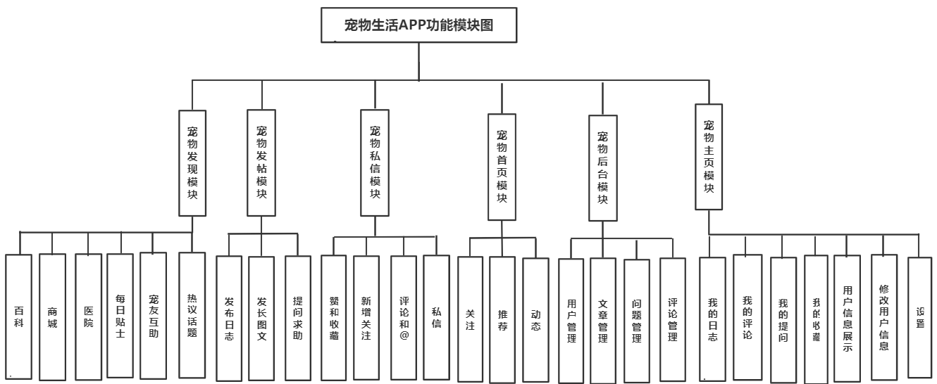
按模块划分基于SpringBoot+MyBatis 的宠物生活APP主要包括宠物首页模块、宠物发现模块、宠物发帖模块、宠物私信模块、宠物个人模块和系统管理模块这六个模块。在每个模块下又包含若干子模块，宠物发帖模块可以能够让宠物饲养者解决在养宠的过程中遇到的一些问题或者记录自己与宠物的欢乐时光，获得他人的帮助或称赞等；宠物定位是将一个基于一个GPS的模块佩戴在宠物身上，当宠物走丢后，通过本APP对宠物进行精准定位；宠友通信可以为宠物饲养者之间提供一个交流平台，促使饲养者们相互交流养宠经验以及相互帮助等，其他模块描述从略。基于SpringBoot+MyBatis的宠物生活APP的功能结构图如下图 3-1 所示。 宠物生活APP可以分为后台管理端、普通用户端和非注册用户端，管理端包括系统管理员和系统运维人员，主要在后台完成如种类、库存和商品的管理等功能；普通用户端是指注册到本系统的用户，可以在登录后使用宠物用品交易、发帖等功能；非注册用户端指的是那些没有注册到本系统的用户，只能浏览的图文消息。下面对宠物商城等七个大模块进行分别介绍。
图 3-2 宠物生活APP系统功能结构图

- 宠物首页模块
宠物首页模块是用于展示用户的日常动态，作为吸引用户的主要途径。该模块下共有三个子模块：关注、推荐、动态。关注模块专用于展示登录用户关注的用户的日常动态，该模块只对登录了的用户开放，对游客不开放。推荐模块通过推荐算法为游客或登录用户展示用户动态信息。动态模块用于用户展示刚刚发布的动态信息。登录用户均可对以上三个子模块进行点赞、评论等操作。宠物首页模块结构图如下图3-2所示。
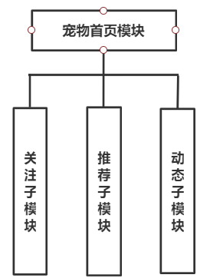

图 3-3 宠物首页模块功能结构图

- 宠物发现模块
宠物发现模块下有百科、医院、商城、每日贴士、宠友互助、热议话题六个子模块。百科主要用于显示一些宠物知识，帮助宠物主人更快了解自己的宠物的习性等；商城对外是一种网上商城的形式，用户可以浏览商城中的宠物需求用品，然后通过下订单，填写地址，付款，配送的方式获得购买商品；宠物医院导航可以为宠物饲养者在救治宠物时提供最近医院与路线导航等信息；每日贴士用于展示一些养宠知识技巧文章专栏，用户可对文章进行收藏、评论和点赞等操作；宠友互助是用户展示用户提的问题的一个专栏，这样提问者可以快速得到解答。热议话题是一个用于展示热门话题的专栏，用户可以通过专栏进行查看对应话题贴。宠物发现模块结构图3-3所示。
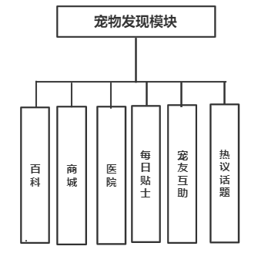
图 3-4 宠物发现模块结构功能图

- 宠物发帖模块
宠物发帖模块下有发布日志、长图文、提问三个子模块。发帖可以能够让宠物饲养者解决在养宠的过程中遇到的一些问题或者记录自己与宠物的欢乐时光，获得他人的帮助或称赞等；日志子模块用于记录与宠物的美好生活时光；长图文模子模块用于发表一些经验贴，以共其他用户学习；提问子模块用于向其他用户寻求帮忙，其他用户可以在下方通过评论的方式进行帮助。宠物发帖模块功能结构图3-3如示。
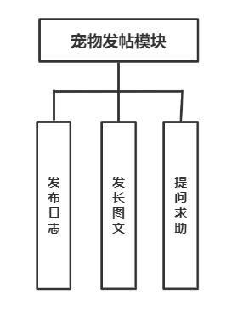

图 3-5 宠物发帖模块功能结构图
- 宠物消息模块
消息模块主要用于和其他用户进行聊天和相互交流养宠经验。该模块包含收藏和赞、新增关注和评论三个子模块，可分别展示相关信息。宠物消息模块功能结构图如图3-5所示。
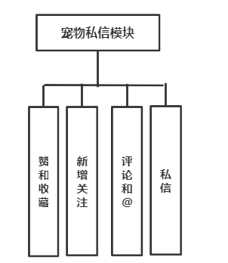

图 3-6 宠物消息模块功能结构图
- 宠物主页模块
宠物主页模块主要用于展示用户的个人信息。该模块主包含我的日志、我的提问、我的评论、我的收藏、用户信息显示、用户信息修改、设置七个子模块。我的日志主要用于向用户展示自己的日志记录；提问、收藏和评论类似，此处不做详述。用户信息显示，用于显示用户基本信息，编辑资料主要用于更改用户信息。宠物主页模块功能结构图如图3-6所示。
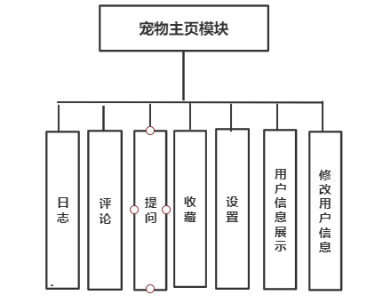

图 3-7 宠物主页模块功能结构图
- 后台管理模块
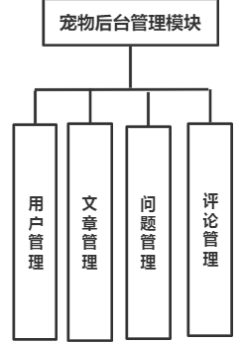
宠物后台管理模块主要用于管理后台应用数据，该模块包含用户管理、评论管理、问题管理、文章管理四个子模块，分别对个数据进行增删改查。宠物后台台管理模块功能结构图如图3-7所示。

图 3-8 宠物后台管理功能结构图

非功能需求分析
在对基于SpringBoot+MyBatis框架的宠物生活APP进行分析时，不仅要对系统的整体结构、各功能模块和业务流程进行分析，还要对本系统的非功能需求进行详细的分析。本文将在安全性、可靠性、实用性和灵活性这四个方面对系统的非功能需求进行分析。
- 安全性
安全性是一个 Web 应用系统必须要考虑的问题。由于本宠物生活APP涉及到宠物和商品等交易的功能，同时还涉及到用户注册和实名认证等功能，因此对安全性有着较高的要求。本系统采用 Shiro 安全框架作为权限管理机制。该框架可以轻松的实现用户登录验证和角色权限的验证，具有相应权限的人才可以进行某些操作，而不会出现越权的问题；此外，用户的登录密码在数据库中均以加密算法加密后的形式存储，当用户登录时也会将密码按照相同的算法加密后再发送到后台验证，防止密码被暴力破解。在登录界面具有滑块形式的验证码，采用前后台分离的方式，使用 RESTful 风格的接口设计，有效的避免XSS 攻击。总的来说，用户在登录时会有多重的验证和保护机制，因此具有较高的安全性。
- 可靠性
系统可靠性指系统在特定的运行环境、操作、维护等条件下正常运行时各项性能的能力[25]。本宠物生活APP是会用来进行宠物用品交易的，因此需要在用户浏览和登录较多的情况下也具有相应的稳定性。在服务器能够承载的用户数量范围内，本系统具有较好的稳定性。良好的代码结构和代码规范防止错误或异常的发生，减少系统瘫痪的几率。经过多轮细致的测试尽量找出系统的 bug 并予以修复。当用户数量超过限制而出现服务器压力加大而瘫痪时，需要维护人员能及时的重启服务器，以免影响大部分用户的使用。
- 可用性
一般来说，系统的可用性与可靠性密不可分，可用性定量的刻画了不同用户对该系统的使用程度[26]。就该宠物生活APP而言，大部分用户会注册并登录系统并使用相应的功能模块。系统运行后需要每三到五天对系统进行维护，维护时间根据系统的使用情况而定，一般需要系统维护人员在晚上十二点以后工作，尽量避免在白天或周末维护，以免影响到大部分用户的浏览和使用。
- 灵活性
本系统采用的是基于 B/S 架构的浏览器服务器模式，因此只要用户具有能联网的手机，打开手机安装好的APP就可以轻松的访问到本应用。本系统不仅实现了宠物交友和宠物导航等多种核心功能，同时支持非注册用户访问本应用，了解宠物相关知识，功能十分齐全。各个模块之间虽然耦合性比较低，但是也有不少的接口和模块调用关系，此外，随着业务的拓展和使用需求的不断增加或变化，以后可能会新增模块或者修改模块，因此本系统必须具有一定的灵活性。

系统设计

系统设计原则
为了保证软件的质量，系统在设计过程中必须遵循以技术先进、系统实用、产品主流、低成本、低维护和结构合理的基本建设原则，规划系统的整体架构，本文将在以下几个方面进行描述。
- 可扩展性
可扩展性是系统结构合理的基本表现之一。随着业务拓展和使用本系统的用户增多，必然会出现新增业务和功能模块的现象，这就要求系统必须具有可扩展性，在原有系统的基础上增加新的工模块，进行系统升级而不能影响原来业务功能的正常使用。为了增强代码的可扩展性，一方面要求在系统设计阶段选用良好的框架体系，有利于模块划分；另一方面需要封装类的内部数据和数据结构，避免情况分支语句的出现；区分私有、公有方法等[23]；最后，要求系统具有良好的输入和输出接口，为其他增值业务或定制功能提供接口。
- 健壮性
在编码阶段，必须考虑到用户输入错误或执行流程错误的情况，当用户输入错误或发生流程错误时，需要在不中断方法执行的情况下，给予用户友好的提示。对于某些执行频率较高的代码，应尽量优化其代码结构，提高其执行效率。
- 先进性
在系统设计上，整个系统软硬件设备的设计符合高新技术的潮流，在软件方面，后台使用最新版本的 SpringBoot 框架、Mybatis作为基础底层框架，前台使Android客户端。在满足现期功能的前提下，系统设计具有前瞻性，在今后较长时间内保持一定的技术先进性。
- 实用性
本系统采用移动应用作为前台框架，提供了清晰、简洁和友好的人机交互界面，操作简单灵活，易学易用，便于掌握和维护管理。

系统架构设计
前文对宠物生活APP的功能需求和非功能需求进行了分析，确定了本系统的开发方案和开发框架。本节对本APP架构进行设计，本APP采用基于C/S(客户端/服务器)的系统架构。客户端需要下载并安装本APP且手机必须可进行数据访问。本APP的系统架构如下图4-1所示。
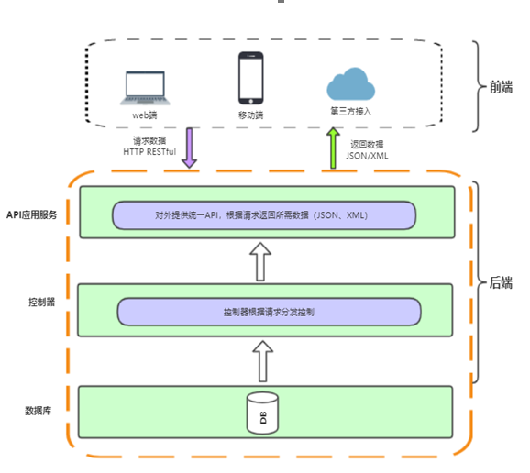
图 4-9 系统架构图

本APP后端采用SpringBoot框架，Android应用作为前端，二者通过接口进行通信和数据传输，这样做的好处就是后台开发时无需理会前端是如何实现的，只需要按照模块划分设计相应的接口，并给出接口设计文档，前端人员开发时根据接口文档从后台获取数据展示在前台即可，最终将会在将。系统数据库使用的是 MySQL 数据库。考虑到前期的用户和业务数据量不大，最终将后端部署在阿里云服务器上。

系统功能模块设计
本文通过对本APP进行详细的功能需求分析，将系统划分为首页、发现、发帖、消息和系统后台管理六个大模块，每个大模块下还包括若干子模块，下面将一一进行介绍。

首页模块
按照 3.3 节中的功能需求分析，首页模块又可以分为关注功能、推荐功能、动态功能。而每个功能的详细设计如下。
- 关注功能
关注功能用于展示当前登录用户所关注用户的动态信息，如展示关注用户发布的日志、长图文等。推荐模块在游客状态下为不可见状态，只有在用户状态下才可见。当前登录用户可对展示的动态列表进行查看、收藏、评论、支持等操作。
- 推荐功能
推荐功能通过推荐算法向用户或者游客推荐展示APP部分用户发布的动态信息，该功能在游客和用户模式下均可见。游客或者用户均可点击查看展示的动态信息，但游客状态下不可对动态信息进行收藏、点赞、评论等操作，若用户执行上述操作，当前界面将会跳转至登录界面，用户状态下则可以进行上述操作。
- 动态功能
动态功能向用户或者游客推荐展示APP所有用户发布的动态信息，该功能在游客和用户模式下均可见。游客或者用户均可点击查看展示的动态信息，但游客状态下不可对动态信息进行收藏、点赞、评论等操作，若用户执行上述操作，当前界面将会跳转至登录界面，用户状态下则可以进行上述操作。

发现模块
按照 3.3 节中的功能需求分析，发现模块又可以分为百科子模块、食物指南子模块、附近医院子模块，每日贴士子模块、宠友互助子模块、热议话题子模块。而每个子模块的详细设计如下。
- 百科子模块
百科子模块是用来向游客或者用户提供专业的宠物饲养知识的，以此帮助游客或者用户提高宠物饲养能力。其中百科知识选项包括：狗常见症状、幼犬到家、狗发情繁育、训练等，上述每一个选项包括若干症状。当用户点击屏幕中某一个症状可以查看给出的相关症状指导和建议。
- 食物指南子模块
食物指南模块用于帮助游客或者用户快速了解到自己的宠物哪些食物能吃，哪些不能吃。其中包括：主食、蔬菜菌类、水果和零食小吃等分类，每一个分类下又包含各种食物种类，如主食中包含大米、馒头、面条和杂粮等。此外，还可对食物进行快速搜索。
- 附近医院
附近医院是本APP的特色功能之一。通过获取手机定位权限显示附近宠物医院及其相关信息，其中相关信息包括宠物医院名称、距离、位置和营业时间。用户或游客可以选择拨打宠物医院电话进行询问相关问题；除此之外，用户可以选择路线导航，则会进入路线实时导航界面，同时还有语音提示。
- 每日贴士
每日贴士用于展示专业宠物饲养员发布的宠物饲养经验或宠物百科普及文章。专业饲养员身份必须经过认证（认证功能尚未实现，目前文章主要由后台人员发布）。游客或用户均可对帖子进行查看，但游客状态下不可对动态信息进行收藏、点赞、评论等操作，若用户执行上述操作，当前界面将会跳转至登录界面，用户状态下则可以进行上述操作。
- 宠物互助
宠友互助模块用于向用户或游客展示提问求助帖子，其中展示包括回答人数、提问时间等。其他用户或游客可对其进行查看，用户可通过评论的方式向提问用户进行问题解答。用户还可以进行收藏、点赞、关注等操作，若游客执行上述操作，当前界面将会跳转至登录界面。
- 热议话题
热议话题也是本APP的特色功能之一。一个用于展示热门话题的专栏，用户可以通过话题进行查看话题专栏文章。可以查看话题参与人数、最新和最热的话题文章。可对其中的文章进行查看、发帖、点赞、收藏、评论和关注操作。游客和用户均可进行文章查看，但游客状态下不可对动态信息进行收藏、点赞、评论等操作，若用户执行上述操作，当前界面将会跳转至登录界面，用户状态下则可以进行上述操作。

发帖模块
按照 3.3 节中的功能需求分析，发帖模块又可以分为发布日志子模块、发长图文子模块、提问求助子模块。而每个子模块的详细设计如下。
- 发布日志
发布日志能够让用户记录在养宠的过程中遇到的一些问题及解决方案或自己与宠物的欢乐时光。用户在发布日志必须输入日志标题和上传图片，日志内容可以为空。否则，无法发帖，此外，用户还可以选择定位位置。发布的日志将会在首页模块的动态子模块中进行展示，其他用户可以对其进行在4.31节描述的操作，游客无此权限。
- 发长图文
发长图文与发布日志的区别在于，用户可以选择不上传图片；在发帖字数上没有限制，适用于发布养宠经验贴，长文贴。其他与发布日志没有区别。
- 提问求助
提问求助通过发布提问帖子，在帖子中描述自己在养宠过程中遇到的问题，向其他用户寻求帮忙。用户提问的帖子将在发现模块的宠物互助子模块中进行问题展示。其他用户可以在下方通过评论的方式进行问题解答及点赞、关注和收藏等其他操作，未登录的游客则无此权限。

私信模块
按照 3.3 节中的功能需求分析，私信模块又可以分为赞和收藏子模块、新增关注子模块、通讯子模块。而每个子模块的详细设计如下。
- 赞和收藏
赞和收藏主要用于集中展示当前用获得其他用户点赞的文章或收藏的帖子。展示的信息列表中包含点赞者的头像、昵称和点赞时间。同时用户还可以查看获赞文章的内容。
- 新增关注
新增关注用于展示新增加的粉丝的信息。当前用户可对展示列表中的用户进行回粉，可以查看列表中用户的主页信息。
- 通讯
通讯子模块为特色功能之一。通讯模块通过网络编程相关知识实现用户与用户之间进行信息交流，用户通过这种方式可以经行交友和宠物饲养经验交流，该功能目前只支持发送文字，不支持发送语音和图片。

主页模块
按照 3.3 节中的功能需求分析，主包含我的日志、我的提问、我的评论、我的收藏、用户信息显示、用户信息修改、设置七个子模块而每个子模块的详细设计如下。

系数据库设计

数据库逻辑结构设计
通过前文对该APP的需求分析和模块详细设计，可以得到参与本系统的一系列实体及其属性信息，包括用户实体、文章实体、问题实体、评论实体、回复评论实体等，根据系统中各业务模块的逻辑设计可以得到各个实体-属性图以及宠物生活APP的 E-R（实体-关系）图。
- 用户实体
用户实体具有用户名、手机号、密码、头像、性别、城市、个人简介等属性，如下图

数据库物理结构设计

系统实现与测试

系统开发及运行环境

系统实现

系统功能测试

总结与展望

总结

展望
标题：黑体16磅加粗居中，单倍行距，段前24磅，段后18磅；内容：宋体10.5磅（英文用Times New Roman体10.5磅），行距16磅，段前段后0磅，参考文献应在文中相应地方按出现顺序标引，参考文献数量一般应超过本科规定的文献阅读量

参考文献
- 周绍森，王志国，胡德龙. 中部塌陷与中部崛起[J]. 南昌大学学报（人文社会科学版），2003，34(6): 14～18.
- Wilfred J, Pandey VN,Nair CKK,et al. Risk sharing and industrial specialization: regional and international evidence [J]. The Economic Journal, 1998, 108(11): 1149～1161.
- 奥桑德主编．区域整合中的中央与地方关系(上册,第1版)[M]．胡动译．南京：南京大学出版社，1981, 452～482.
- 冯兴元．区域经济学[M]．天津：天津大学出版社，1979.
- 惠梦君,吴德海,柳葆凯,等. 奥氏体—贝氏体球铁的发展[C]. 全国铸造学会奥氏体—贝氏体球铁专业学术会议．武汉,1986.
- 金波. 采用并联型液压系统的水轮机调速器控制系统研究[D]. 浙江大学，1998.
- 张楠. 一种氧化锆材料的制备方法[P]. 中国,专利文献种类, 881089073，2002.
- 全国文献工作标准化技术委员会第六分委员会[S]．GB 6447—86 文摘编写规则．北京：中国标准出版社，1986.
- 王明亮. 关于中国学术期刊标准化数据库系统工程的进展[EB/01]. http://www.cajcd.cn/pub/wml.txt/980810-2.html, 1998-08-16/1998-10-04.
参考文献必须标明文献类型标志：普通图书 M；会议录 C；汇编 G；报纸 N；期刊 J；学位论文 D；报告 R；标准 S；专利 P；数据库 DB；计算机程序 CP；电子公告 EB。电子文献载体类型标志：磁带 MT；磁盘 DK；光盘 CD；联机网络 OL。
通常应标出引用的参考献页码范围

附录A 规范的参考文献格式
为论文可选部分，标题要求同各章标题，正文部分：宋体12磅（英文用Times New Roman体12磅），两端对齐书写，段落首行左缩进2个汉字符。行距20磅（段落中有数学表达式时，可根据表达需要设置该段的行距），段前0磅，段后0磅。
……

一、参考文献的类型
参考文献（即引文出处）的类型以单字母方式标识，具体如下：
M——专著 C——论文集 N——报纸文章 J——期刊文章
D——学位论文 R——报告 S——标准 P——专利
A——文章
对于不属于上述的文献类型，采用字母“Z”标识。
常用的电子文献及载体类型标识：
［ＤＢ/OL］——联机网上数据(database online)
［DB/MT］——磁带数据库(database on magnetic tape)
［Ｍ/CD］——光盘图书(monograph on CDROM)
［ＣＰ／DK］——磁盘软件(computer program on disk)
［Ｊ／ＯＬ］——网上期刊(serial online)
［ＥＢ/OL］——网上电子公告(electronic bulletin board online)
对于英文参考文献，还应注意以下两点：
①作者姓名采用“姓在前名在后”原则，具体格式是： 姓，名字的首字母. 如： Malcolm Richard Cowley 应为：Cowley, M.R.，如果有两位作者，第一位作者方式不变，&之后第二位作者名字的首字母放在前面，姓放在后面，如：Frank Norris 与Irving Gordon应为：Norris, F. & I.Gordon.；
②书名、报刊名使用斜体字，如：Mastering English Literature，English Weekly。

二、参考文献的格式及举例
1．期刊类
【格式】[序号]作者.篇名[J].刊名，出版年份，卷号（期号）：起止页码.
【举例】
[1] 周融，任志国，杨尚雷，厉星星.对新形势下毕业设计管理工作的思考与实践[J].电气电子教学学报，2003(6)：107-109.
[2] 夏鲁惠.高等学校毕业设计教学情况调研报告[J].高等理科教育，2004(1):46-52.
[3] Heider, E.R.& D.C.Oliver. The structure of color space in naming and memory of two languages [J]. Foreign Language Teaching and Research, 1999, (3): 62 – 67.
2．专著类
【格式】[序号]作者.书名[M].出版地：出版社，出版年份：起止页码.
【举例】
[4] 刘国钧，王连成.图书馆史研究[Ｍ].北京：高等教育出版社，1979：15-18，31.
[5] Gill, R. Mastering English Literature [M]. London: Macmillan, 1985: 42-45.
3．报纸类
【格式】[序号]作者.篇名[N].报纸名，出版日期（版次）.
【举例】
[6] 李大伦.经济全球化的重要性[N]. 光明日报，1998-12-27(3).
[7] French, W. Between Silences: A Voice from China[N]. Atlantic Weekly, 1987-8-15(33).

4．论文集
【格式】[序号]作者.篇名[C].出版地：出版者，出版年份：起始页码.
【举例】
[8] 伍蠡甫.西方文论选[C]. 上海：上海译文出版社，1979：12-17.
[9] Spivak,G. “Can the Subaltern Speak?”[A]. In C.Nelson & L. Grossberg(eds.). Victory in Limbo: Imigism [C]. Urbana: University of Illinois Press, 1988, pp.271-313.
[10] Almarza, G.G. Student foreign language teacher’s knowledge growth [A]. In D.Freeman and J.C.Richards (eds.). Teacher Learning in Language Teaching [C]. New York: Cambridge University Press. 1996. pp.50-78.
5．学位论文
【格式】[序号]作者.篇名[D].出版地：保存者，出版年份：起始页码.
【举例】
[11] 张筑生.微分半动力系统的不变集[D].北京：北京大学数学系数学研究所, 1983：1-7.
6．研究报告
【格式】[序号]作者.篇名[R].出版地：出版者，出版年份：起始页码.
【举例】
[12] 冯西桥.核反应堆压力管道与压力容器的LBB分析[R].北京：清华大学核能技术设计研究院, 1997：9-10.
7．专利
【格式】[序号]专利所有者.题名[P].国别：专利号，发布日期.
【举例】
[13] 姜锡洲.一种温热外敷药制备方案[P].中国专利：881056073, 1989–07–26.
8．标准
【格式】[序号]标准编号，标准名称[S].
【举例】
[14] GB/T 16159—1996, 汉语拼音正词法基本规则 [S].
9．条例
【格式】[序号]颁布单位.条例名称.发布日期
【举例】
[15] 中华人民共和国科学技术委员会.科学技术期刊管理办法[Z].1991—06—05
10．电子文献
【格式】[序号]主要责任者.电子文献题名.电子文献出处[电子文献及载体类型标识].或可获得地址，发表或更新日期/引用日期.
【举例】
[16] 王明亮.关于中国学术期刊标准化数据库系统工程的进展[EB/OL].http: //www.cajcd.edu.cn/pub/wml.txt/980810–2.html, 1998–08–16/1998–10–04.
[17] 万锦.中国大学学报论文文摘（1983–1993）.英文版 [DB/CD]. 北京: 中国大百科全书出版社, 1996.
11．各种未定义类型的文献
【格式】[序号] 主要责任者.文献题名[Z].出版地：出版者, 出版年.

三、注释
注释是对论文正文中某一特定内容的进一步解释或补充说明。注释应置于本页页脚，前面用圈码①、②、③等标识。

致 谢
标题：黑体16磅加粗居中，单倍行距，段前24磅，段后18磅。
我对区域经济学的兴趣始于参与导师的课题研究，我的学位论文也是源于导师的课题。在论文完成之际，首先要感谢的是我的导师xxx教授。能进厦门理工学习是一件十分值得庆幸的事，更为庆幸的是，我遇到了一位好导师，…….。

正文部分仿宋12磅，行距20磅，段前段后0磅
可以打印，无需签名。
……
xxx（学生姓名落款）

年 月 日

